

## DATA DA ATIVIDADE: / / 2017

## PROFESSOR (A): FABIANA

**ATIVIDADE DE RECUPERAÇÃO- BIOLOGIA**

# SÉRIE: 2º ANO

**ALUNO (A): Nº:**

### TURMA:

**NOTA:**

01) Em um costão da baía de Guanabara existe um tipo de cadeia alimentar que pode ser assim descrito:

- a lesma-do-mar se alimenta de um determinado tipo de alga;

- microcrustáceos se alimentam do muco que reveste a pele da lesma-do-mar;

- pequenos peixes, como o peixe-borboleta e o paru, alimentam-se dos microcrustáceos. Identifique e descreva as relações ecológicas existentes entre:

- a lesma-do-mar e a alga;

- o peixe-borboleta e o paru.

02) Duas espécies de plantas fanerógamas, X e Y, de porte semelhante, foram cultivadas em duas situações experimentais: I - independentemente - cada planta em um vaso; II - em conjunto - as duas plantas em um mesmo vaso. Em ambas as situações, todas as demais condições ambientais foram mantidas idênticas. Ao final de algum tempo de cultivo, mediu-se o comprimento da parte aérea desses vegetais. Os resultados estão apresentados no gráfico a seguir.

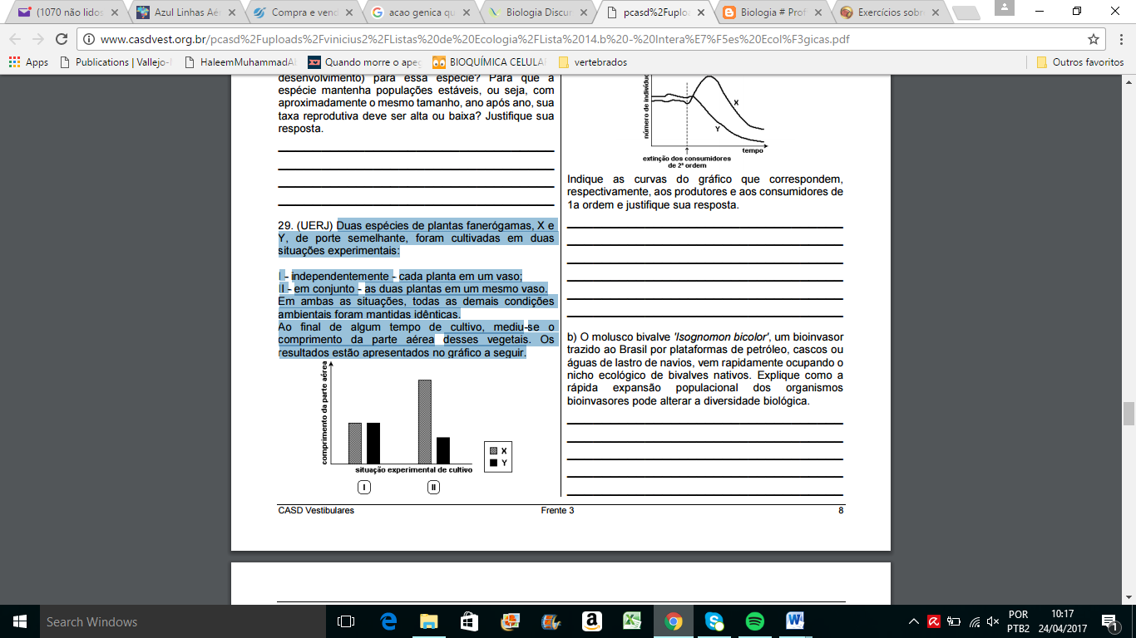

a) Identifique a provável relação ecológica presente na situação experimental II e justifique.

03) O garoto gosta de biologia e, de pronto, identificou no quintal alguns exemplos de associações interespecíficas: as orquídeas, fixas ao tronco da árvore, apresentam raízes com micorrizas e, nesse mesmo tronco, são observados alguns liquens. Que associações interespecíficas são identificadas nesses exemplos? Justifique.

04) O biólogo russo GF.Gause realizou uma série de experimentos em laboratório com duas espécies de protozoários, *P caudatam* e P *bursaría.* Esses protozoários podem alimentar-se de bactérias e leveduras, mas um não come o outro. No primeiro experimento, as duas espécies de protozoários foram postas num meio líquido e apenas bactérias foram oferecidas como alimento. Os resultados desse experimento estão apresentados no gráfico A.

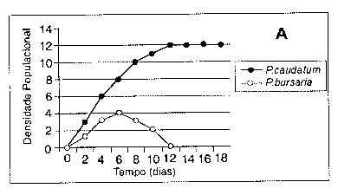

No segundo experimento receberam como alimento bactérias e leveduras. Os resultados são mostrados no gráfico B.

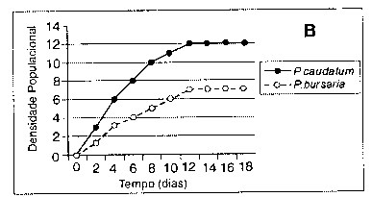

a) Que conceito ecológico pode ser deduzido do primeiro experimento?

b) Como podem ser interpretados os resultados do segundo experimento?

05) Exército Cururu

Importado para exterminar besouros que atacavam canaviais, sapo brasileiro vira praga na Austrália.

Sapos, milhões de sapos asquerosos e venenosos, em saltos pelo sol até onde a vista alcança. Não se trata de uma das famosas sete pragas do Egito. A invasão é real e acontece na costa leste australiana. Esse exército coaxante é formado por centenas de milhões de sapos amazônicos da espécie *Bufo marinus.* ou, para o brasileiro leigo, o folclórico sapo-cururu. O bicho foi introduzido na Austrália em 1935 para o controle biológico de um besouro que atacava os canaviais, estratégia utilizada com sucesso nos Estados Unidos e na América Central. Mas na terra dos cangurus o cururu não funcionou. Pior: transformou-se rapidamente em praga.

Peter Moon.

*(ISTO É, no 1302, 14.09.94, p.50)*

A multiplicação da desenfreada do sapo vem comprovar os perigos da introdução de espécies vivas em outros ecossistemas.

*ISTO É, 1302, 14.09.94, P. 50*

Considerando a Biosfera, apresente dois argumentos contrários e dois argumentos favoráveis à afirmação.

06) Em um determinado ambiente vivem duas espécies A e B que não se inter-relacionam. Neste mesmo ambiente foi introduzida uma espécie C, indicada pela seta, que se inter-relacionou com as outras duas. Os dados foram representados no gráfico abaixo.



Analisando o gráfico, que tipo de relação ecológica a espécie C manteve com A e com B?

Justifique sua resposta.

07) Numa determinada região, onde a malária ocorre em níveis crescentes, certos peixes comem larvas de mosquito anofelíneos, que sugam o sangue humano, onde se reproduz o plasmódio, causador da malária.

a)Quais são as relações ecológicas entre os peixes e as larvas de anofelíneos e entre o plasmódio e o homem?

b)Se nos rios desta região, onde proliferam larvas do mosquito, também houvesse sapos e as cobras fossem exterminadas, o que deveria ocorrer com o índice de casos de malária nesta região? Justifique.

08) Considere a frase abaixo."O fungo *Penicillium notatum* produz penicilina, que impede a multiplicação de certas bactérias." Ela exemplifica um caso de?

09) O gráfico I representa as curvas de crescimento das populações A e B quando separadas, e o gráfico II as curvas de crescimento das populações A e B quando reunidas no mesmo ambiente. Para as duas situações dos gráficos I e II, as condições gerais do meio são ótimas para as duas espécies.

 

Com base em seus conhecimentos e os resultados obtidos dos gráficos, podemos afirmar que a relação entre as espécies A e B, trata-se de?

10) Há alterações ambientais (como por exemplo as práticas de cultivo) que têm como consequência a perda de nutrientes (substâncias responsáveis pela nutrição das plantas) no solo. Esta perda é reduzida com o plantio de leguminosas que auxiliam na fixação do nitrogênio no solo. Que tipo de interação entre espécies está envolvida nesta relação?

11) VESPA EVITA A PROLIFERAÇÃO DE PRAGAS EM PASTAGENS

*Uma vespa de apenas 0,5 milímetros pode ajudar o pecuarista a combater uma praga que costuma arrasar grandes áreas de pastagens. Um estudo desenvolvido pela UFMG mostrou que cinco cepas de vespa da família "Trichogrammatidae” são capazes de controlar a proliferação da mariposa curuquerê-dos-capinzais, cujas larvas se alimentam de folhagens.*

*A vespa inibe a ploriferação da praga ao depositar os seus ovos dentro dos ovos da mariposa. Dessa forma, ao invés de nascerem larvas que mais tarde se transformariam em mariposas, nascem vespas. Atualmente, os produtores rurais costumam combater as larvas das mariposas com inseticidas.*

*(Trechos de texto de O Globo de 05/10/1992.)*

O texto acima mostra como o controle biológico pode substituir os inseticidas no combate às pragas. Várias são as causas biológicas que fazem com que os inseticidas não-biodegradáveis, mesmo quando lançados em pequenas quantidades no ambiente, se acumulem gradativamente ao longo dos níveis tróficos da cadeia alimentar.

Cite duas causas que concorrem para essa acumulação.

12) Um dos grandes problemas atuais é o constante acúmulo de elementos tóxicos que são incorporados pelos organismo ao longo dos diversos níveis tróficos.

Observe a seguinte teia alimentar:



Podemos concluir que a maior quantidade de produtos tóxicos incorporados será encontrada em qual nível. Explique os conceitos de bioacumulação e biomagnificação envolvidos e quais as implicações ambientais dos mesmos.

13) O esquema abaixo representa o comportamento de substâncias poluentes ao longo das cadeias alimentares. Os números entre parênteses indicam as quantidades de DDT, um inseticida lipossolúvel organoclorado, em cada tipo de organismo.

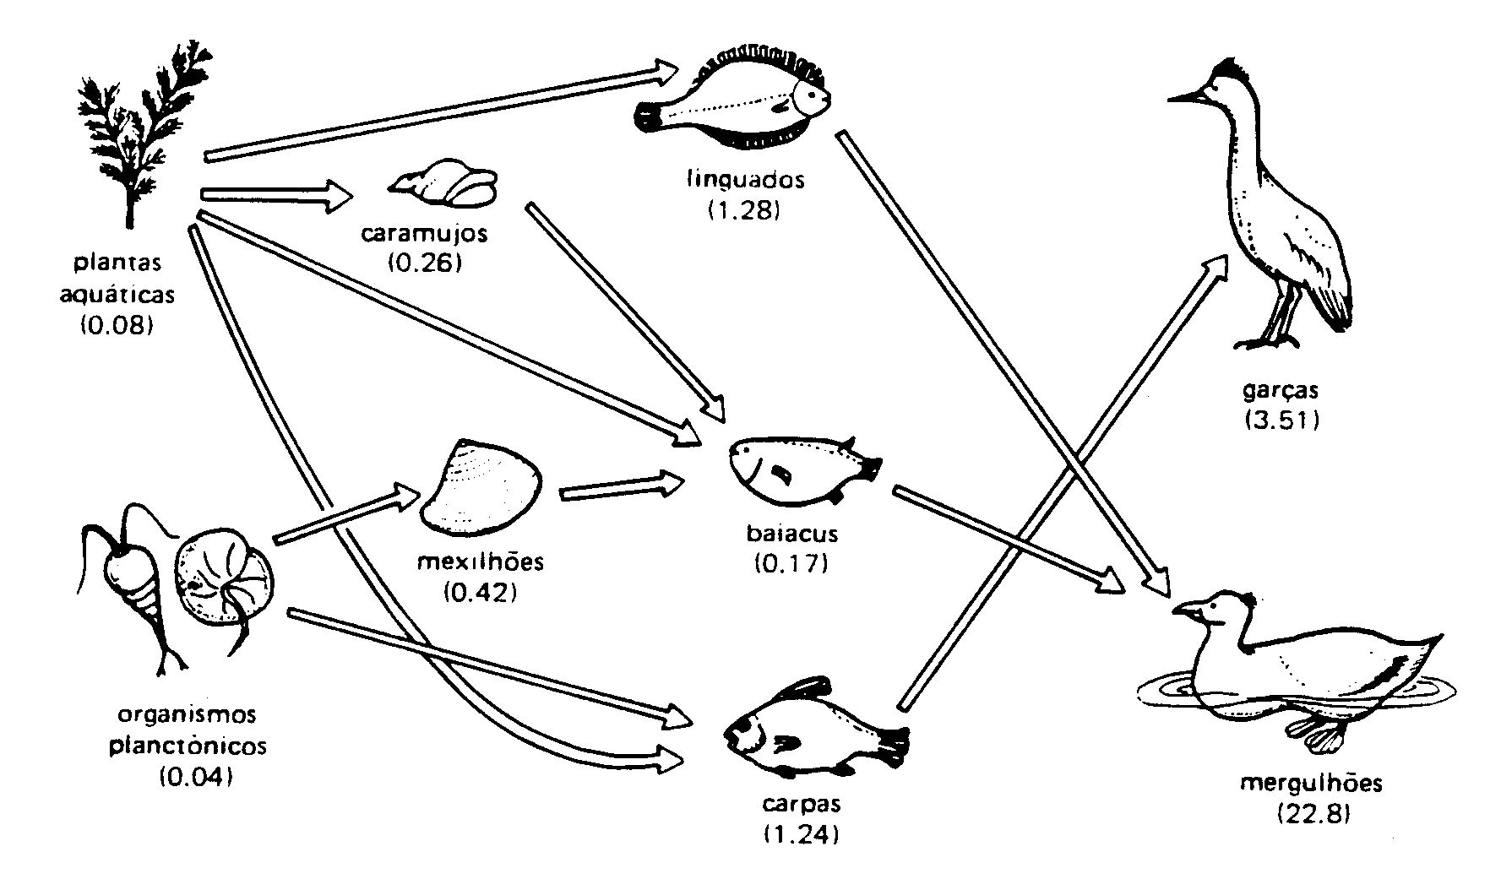

Julgue os itens seguintes.

00. Há maior acúmulo de DDT nos seres autótrofos do que nos heterótrofos.

01. Os dados do esquema demonstram que o DDT não é biodegradável e refletem a perda de energia entre os diferentes níveis tróficos.

02. Alguns insetos são portadores de variações genéticas que condicionam resistência ao DDT e que podem ser transmitidas aos seus descendentes.

03. Alguns pesticidas muito eficientes no controle de pragas implicam o uso de ferormônios – substâncias naturalmente produzidas pelos animais.

Explique o significado ecológico de cada item analisado

1. *Com certeza*

*ido tolo MARRECO*

*que descobriu o ECO.*

*Foi o MACACO.*

*que, ao passar pela caverna,*

*chamou o amigo:*

*Ô MARRECO!*

*e, para surpresa geral,*

*a caverna respondeu:*

*ECO ... ECO*

*O MA CACO gostou*

*e ficava horas*

*conversando com a caverna:*

*— O homem diz que ama a NATUREZA,*

*como antigamente...*

*MENTE... MEMTE... responde a caverna.*

*Até que num dia de sol*

*(depois de uma noite sem estrelas)*

*apareceu um homem*

*de fundos olhos cor de cinza*

*e queimou a mata,*

*matou o MACACO,*

*comeu o MARRECO,*

*quebrou a caverna..*

*(e calou o ECO, lógico!)*

A poesia de José de Nicola ilustra bastante bem o caráter destruidor que a ação humana assume em alguns momentos frente ao ambiente. Um exemplo típico de desastres ecológi­cos provocados pelo homem decorre da utilização de inseti­cidas clorados, como o DDT.

A partir dessas informações, explique:

a) de que maneira a existência das cadeias alimentares deter­mina a presença, de poluentes, como o DDT, em animais que não entram em contato direto com essas substâncias.

b) por que existe maior concentração de DDT, por quilo de organismo, nos indivíduos de níveis tróficos superiores, como o gavião, do que nos representantes de níveis tróficos inferiores, como os insetos.

15. Em uma área de cultivo de arroz irrigada pela água de uma lagoa próxima, foi utilizado o DDT (dicloro-difenil-tricloroetano) em larga escala para se evitar pragas. Devido a irrigação a água1 infiltrou no solo levando parte do DDT (0,000.003ppm), que foi acumulado na lagoa. Nesta lagoa existe a seguinte cadeia alimentar: plâncton, peixes herbívoros, peixes carnívoras e martim-pescador. Podemos esperar que a concentração de DDT nos *martim-pescador* em relação ao *plâncton* seja? Explique associando ao processo de magnificação trófica:

16. O conjunto de afirmações que segue abrange conhecimentos sobre relações ecológicas e problemas ambientais.

00. Quando ocorre o que mostra o gráfico abaixo com duas populações reunidas em um mesmo meio de cultura, conclui-se que a relação entre elas só pode ser a de presa-predador.

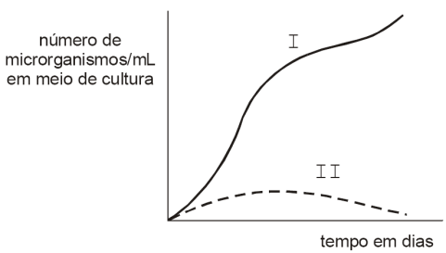

01. Durante a sucessão ecológica que ocorre em uma região que sofreu desmatamento, os tipos de animais e de vegetais mudam continuamente. As espécies que predominam nos estágios iniciais nem sempre são importantes nos estágios finais nem na comunidade clímax.

02. Em conseqüência de atividades humanas, estão aumentando o efeito estufa e a poluição de rios, lagos e lençóis d'água subterrâneos.

03. Entre os biomas que estão sendo rapidamente destruídos em conseqüência de atividades humanas estão as florestas tropicais como a Amazônica e a Mata Atlântica.

04. Um problema associado aos poluentes é que alguns, como o DDT, acumulam-se nas cadeias alimentares, alcançando alta concentração nos predadores do último nível trófico.

Julgue os itens se são verdadeiros ou falsos e associe a resposta a analise do gráfico.

17. O mercúrio é um metal pesado que acima de determinadas concentrações é tóxico ao sistema nervoso central. Em regiões de garimpo de ouro na Amazônia, o mercúrio entra nas cadeias alimentares dos peixes. A tabela abaixo apresenta os hábitos alimentares dos peixes da região.

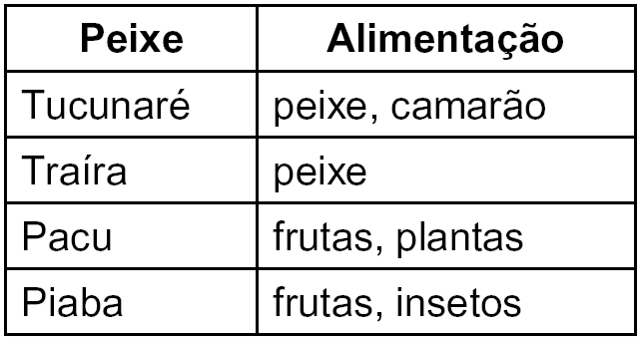

Qual deles é mais aconselhado para a alimentação? Justifique sua resposta.

18. Um agricultor aplicou um defensivo agrícola sobre a sua plantação, afetando os organismos abaixo. Complete a cadeia alimentar estabelecendo o fluxo de matéria e energia, identificando os níveis tróficos ocupados pelos organismos.

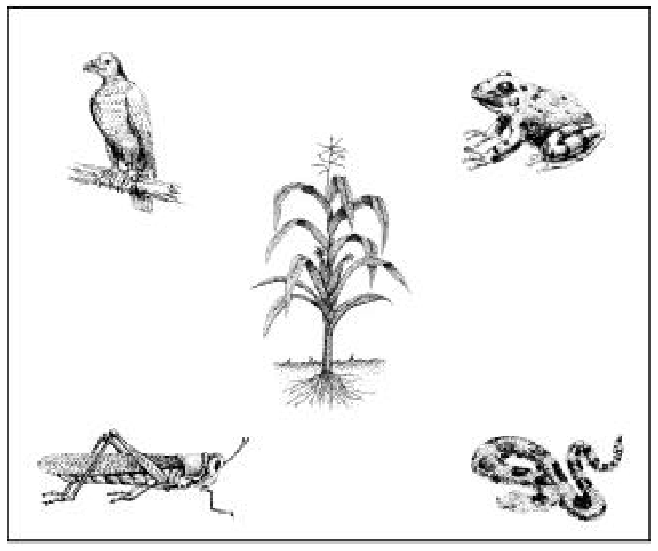

19. Os salmões do Pacífico (*Oncorhynchus nerka*) são peixes carnívoros. Estudos demonstram que as concentrações de bifenilas policloradas (BPC – compostos organoclorados utilizados em diversos processos industriais) nos tecidos desses peixes são maiores do que as encontradas nos oceanos.

Explique por que a concentração de BPC nos salmões é maior do que a verificada nos oceanos.

20. Na figura abaixo, está ilustrada uma cadeia alimentar estudada por um pesquisador em um ecossistema, onde ocorreu contaminação com o metal pesado mercúrio. Explique os itens desta cadeia e em que nível trófico desta cadeia deve-se observar uma maior concentração tissular de mercúrio e em que nível trófico haverá uma maior quantidade de energia disponível, nesta ordem.

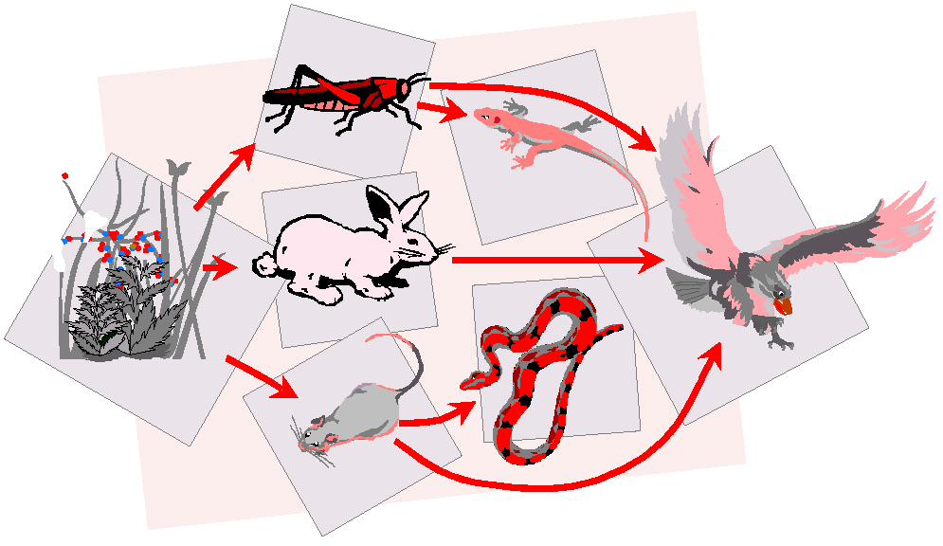

a) Produtor e consumidor primário.

b) Consumidor primário e produtor.

c) Consumidor terciário e produtor.

d) Produtor e consumidor secundário.

e) Consumidor secundário e consumidor terciário.

As figuras abaixo mostram relações tróficas em duas comunidades (A e B). Utilize as figuras para responder aos itens que se seguem:

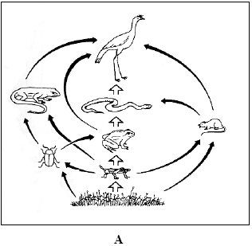

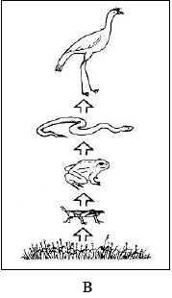

21. A comunidade A corresponde a uma rede trófica e a comunidade B corresponde a uma cadeia trófica. Explique essa afirmativa.

22. Qual das duas comunidades continuará funcionando após a perda de uma população de organismos consumidores? Justifique sua resposta.

23. No caso da comunidade A ser contaminada por um metal pesado, qual animal irá apresentar maior concentração desse poluente? Justifique sua resposta.

24.

Exército Cururu

Importado para exterminar besouros que atacavam canaviais, sapo brasileiro vira praga na Austrália.

Sapos, milhões de sapos asquerosos e venenosos, em saltos pelo sol até onde a vista alcança. Não se trata de uma das famosas sete pragas do Egito. A invasão é real e acontece na costa leste australiana. Esse exército coaxante é formado por centenas de milhões de sapos amazônicos da espécie *Bufo marinus.* ou, para o brasileiro leigo, o folclórico sapo-cururu. O bicho foi introduzido na Austrália em 1935 para o controle biológico de um besouro que atacava os canaviais, estratégia utilizada com sucesso nos Estados Unidos e na América Central. Mas na terra dos cangurus o cururu não funcionou. Pior: transformou-se rapidamente em praga.

Peter Moon.

*(ISTO É, no 1302, 14.09.94, p.50)*

Considerando as relações do homem com o meio ambiente,

a) apresente dois argumentos contra o uso excessivo de defensivos químicos nos canaviais;

b) justifique, exemplificando, a afirmação seguinte: “O relacionamento entre insetos e o homem assume múltiplos aspectos, que vão desde a saúde até a agricultura.”

25. O agronegócio responde por um terço do PIB, 42% das exportações e 37% dos empregos. Com clima privilegiado, solo fértil, disponibilidade de água, rica biodiversidade e mão-de-obra qualificada, o Brasil é capaz de colher até duas safras anuais de grãos. As palavras são do Ministério da Agricultura e correspondem aos fatos. Essa é, no entanto, apenas metade da história.

Há uma série de questões pouco debatidas: Como se distribui a riqueza gerada no campo?

Que impactos o agronegócio causa na sociedade, na forma de desemprego, concentração de renda e poder, êxodo rural, contaminação da água e do solo e destruição de biomas? Quanto tempo essa bonança vai durar, tendo em vista a exaustão dos recursos naturais? O descuido socioambiental vai servir de argumento para a criação de barreiras não-tarifárias, como a que vivemos com a China na questão da soja contaminada por agrotóxicos?

(Adaptado de Amália Safatle e Flávia Pardini, “Grãos na Balança”. Carta Capital, 01/09/2004, p. 42.)

A contaminação por agrotóxicos também é mencionada no texto da coletânea. A aplicação intensiva de agrotóxicos a partir da década de 1940 aumentou a produtividade na agricultura.

Atualmente, são produzidas e cultivadas plantas transgênicas, isto é, geneticamente modificadas para serem resistentes à ação de insetos. Um exemplo conhecido é o milho geneticamente modificado com um gene da bactéria Bacillus thuringensis (Bt), o que lhe confere resistência a ataques de insetos. Contudo, alguns pesquisadores têm observado que diferentes espécies de insetos adquirem resistência às toxinas bioinseticidas produzidas por essas plantas.

a) Explique como os insetos se tornam resistentes.

b) Sabe-se que a aplicação intensiva de agrotóxicos, como o DDT, pode afetar a cadeia alimentar tanto de ambientes aquáticos como de solos. Explique por que isso ocorre.

**PROVA RECUPERAÇÃO 2º BIMESTRE – 2º ANO**

**CONTEÚDO: DINÂMICA DE POPULAÇÕES**

**BIOLOGIA PROFESSORA FABIANA**

1. Leia atentamente os três textos e analise o gráfico.

I. Pela primeira vez na história, os empresários deparam-se com limites reais de crescimento econômico e de consumo, impostos por questões relacionadas à natureza. Todo produto que chega ao consumidor, seja um carro, um tênis ou uma xícara de café, tem origem na extração ou colheita de bens da natureza. Esses bens, a água, as terras cultiváveis, as florestas, são finitos.

II. A população mundial era de cerca de 250 milhões de habitantes no ano 1 da era cristã. Em 1999, chegou a 6 bilhões, e poderá alcançar 9 bilhões em 2050. Alguns autores consideram que a racionalidade humana e os avanços tecnológicos são capazes de resolver os problemas ambientais em uma situação de crescimento populacional. Afirmam que as taxas de mortalidade vão continuar caindo, o bem-estar vai continuar aumentando e que o crescimento populacional contribui para o desenvolvimento humano a longo prazo.

III. Alguns autores consideram que a espécie humana expandiu-se a tal ponto que ameaça a existência dos

outros seres. Tornou-se uma praga que destrói e ameaça o equilíbrio do planeta. E a Terra reagiu. O processo de eliminação da humanidade já está em curso e vai se dar pela combinação do agravamento do efeito estufa com desastres climáticos e a escassez de recursos. “Bilhões de nós morrerão e os poucos casais férteis de pessoas que sobreviverão estarão no Ártico, onde o clima continuará tolerável”, afirmam.

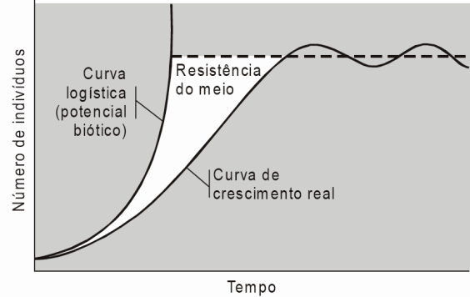

A

B

C

Cada um dos textos I e II relaciona-se a uma das letras do gráfico, A, B ou C. Indique a que letras correspondem os textos I e II e justifique essa correlação. Para fazer jus à conclusão do texto III, uma das linhas do gráfico deveria ser modificada. Faça na figura acima, a modificação sugerida pelo texto III e justifique o porquê dessa modificação.

O gráfico a seguir mostra o crescimento da população de uma determinada bactéria in vitro. Analise-o para responder as questões 2 e 3.

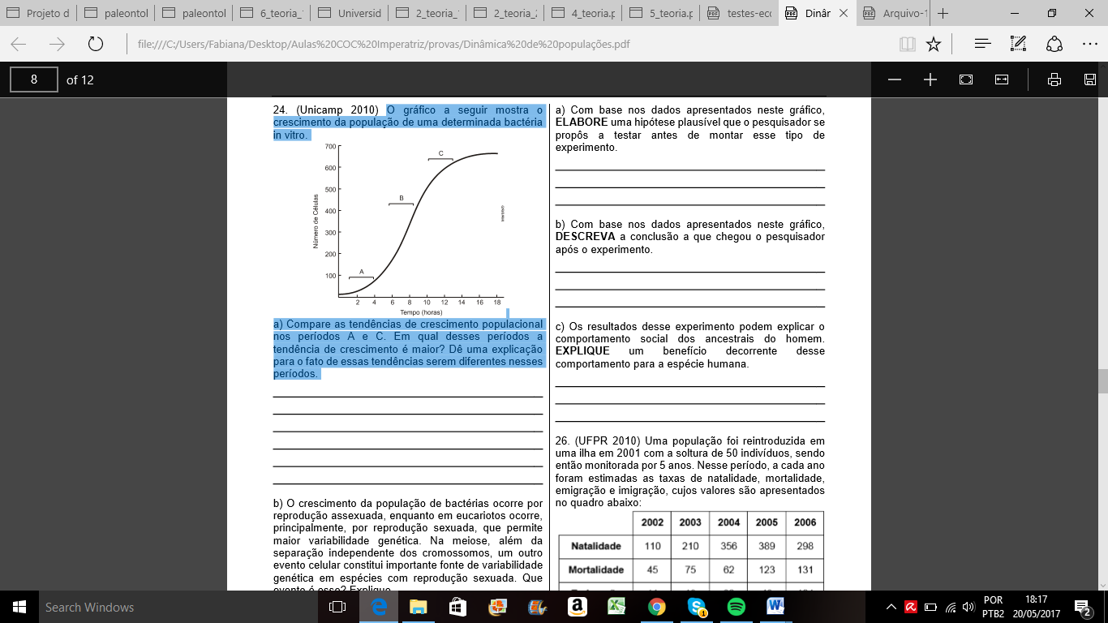

2. Compare as tendências de crescimento populacional nos períodos A e C. Em qual desses períodos a tendência de crescimento é maior? Dê uma explicação para o fato de essas tendências serem diferentes nesses períodos.

3. O crescimento da população de bactérias ocorre por reprodução assexuada, enquanto em eucariotos ocorre, principalmente, por reprodução sexuada, que permite maior variabilidade genética. Na meiose, além da separação independente dos cromossomos, um outro evento celular constitui importante fonte de variabilidade genética em espécies com reprodução sexuada. Que evento é esse? Explique.

Uma população foi reintroduzida em uma ilha em 2001 com a soltura de 50 indivíduos, sendo então monitorada por 5 anos. Nesse período, a cada ano foram estimadas as taxas de natalidade, mortalidade, emigração e imigração, cujos valores são apresentados no quadro abaixo:

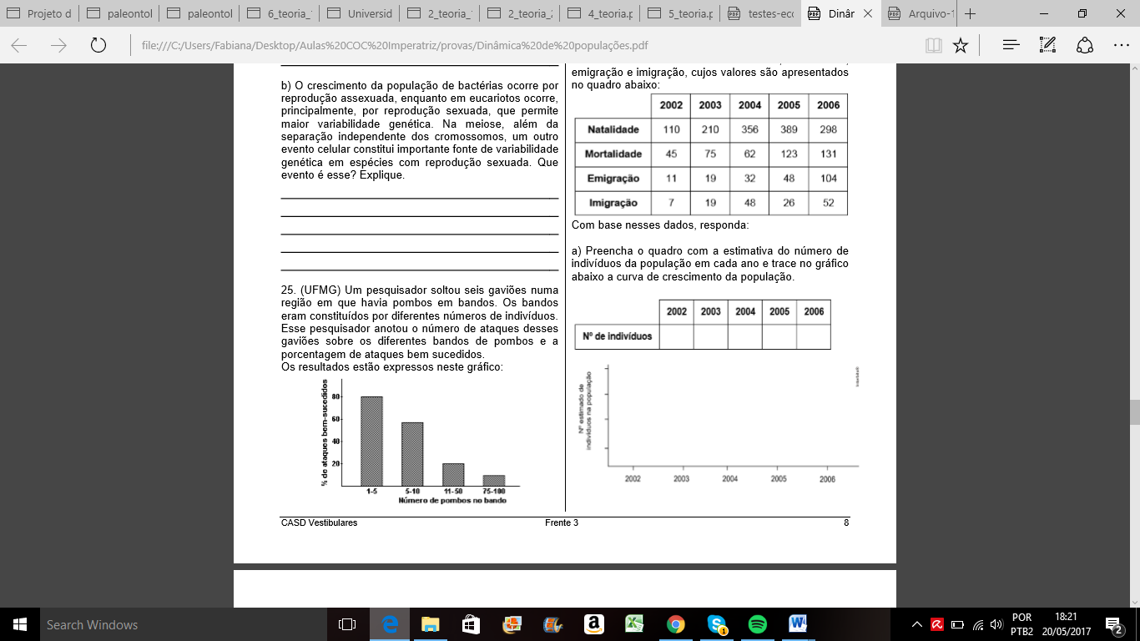

Com base nesses dados, responda as questões 4, 5 e 6:

4. Preencha o quadro com a estimativa do número de indivíduos da população em cada ano e trace no gráfico abaixo a curva de crescimento da população.



5. Que tipo de crescimento essa população apresenta? Explique por quê.

6. Se compararmos o crescimento populacional de 2004 com o de 2006, fica evidente a ocorrência de resistência ambiental (ou do meio). O que gera a resistência ambiental?

Analise estas curvas resultantes da análise dos dados obtidos em um experimento desenvolvido para se avaliar a taxa de sobrevivência dos indivíduos de três diferentes populações:

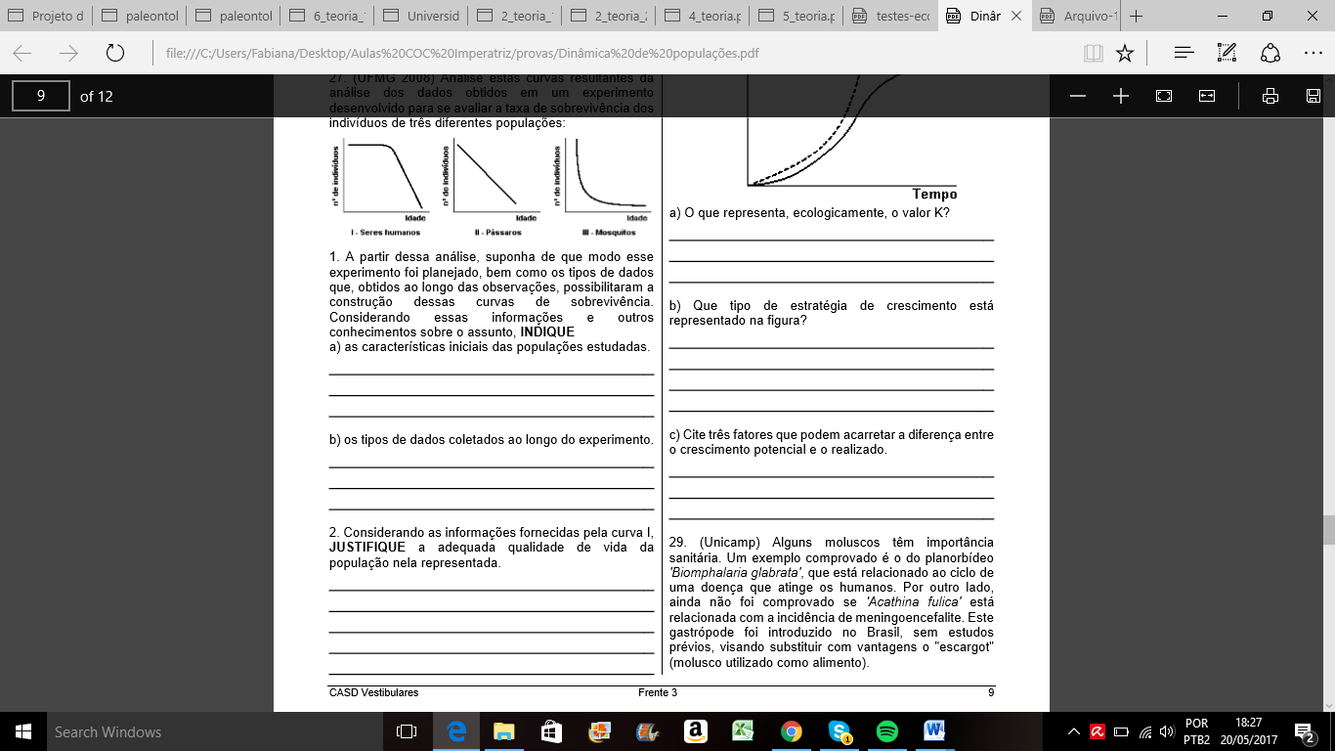

7. A partir dessa análise, suponha de que modo esse experimento foi planejado, bem como os tipos de dados que, obtidos ao longo das observações, possibilitaram a construção dessas curvas de sobrevivência. Considerando essas informações e outros conhecimentos sobre o assunto, INDIQUE

a) as características iniciais das populações estudadas.

b) os tipos de dados coletados ao longo do experimento.

8. Considerando as informações fornecidas pela curva I, JUSTIFIQUE a adequada qualidade de vida da população nela representada.

9. Suponha que a curva III representa uma população vetora de determinada doença. Com base nessa suposição, CITE a fase da vida dessa população que deve ser controlada para se evitar a disseminação da doença. JUSTIFIQUE sua resposta.

10. Considere, na figura a seguir, que a linha tracejada representa o CRESCIMENTO POTENCIAL de uma população em condições ideais e que a linha cheia é o CRESCIMENTO REALIZADO na natureza por essa mesma população.

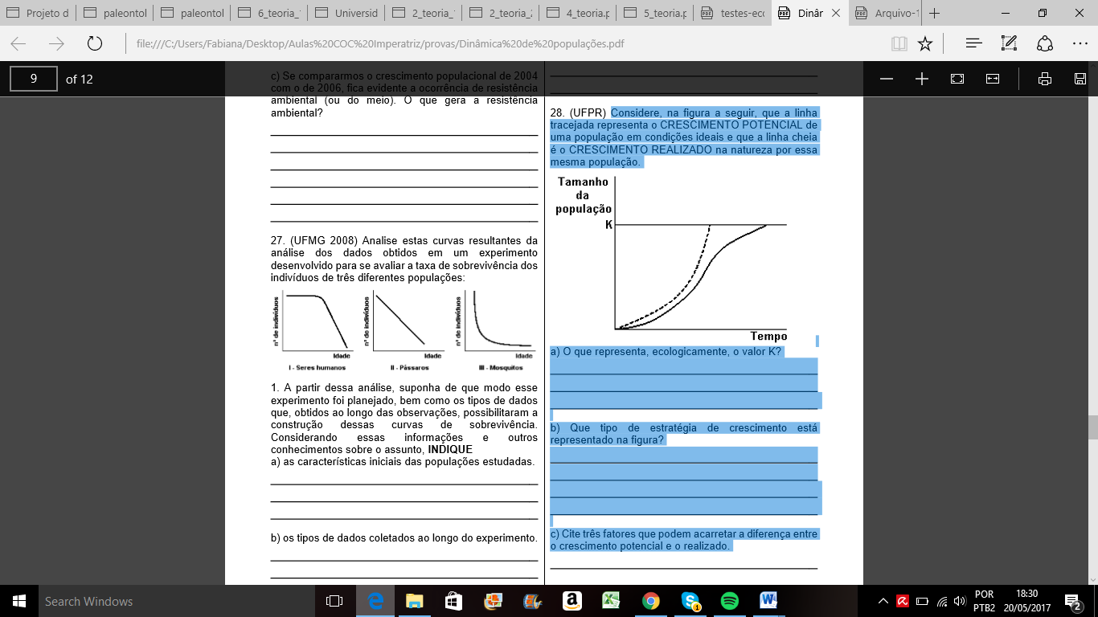

a) O que representa, ecologicamente, o valor K?

b) Que tipo de estratégia de crescimento está representado na figura?

c) Cite três fatores que podem acarretar a diferença entre o crescimento potencial e o realizado.

11. A partir da contagem de indivíduos de umapopulação experimental de protozoários, durante determinadotempo, obtiveram-se os pontos e a curva média registrados no gráfico abaixo. Tal gráfico permite avaliar a capacidade limite do ambiente, ou seja, sua carga biótica máxima. De acordo com o gráfico o que acontece com a população?

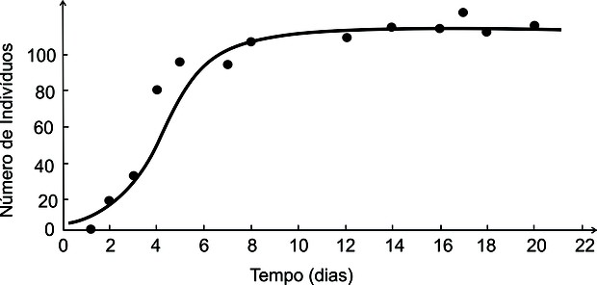

Gráfico que analisa população de protozoários (Foto: Reprodução/Fuvest)

12. O lemingue, cujo nome científico é Lemmusmemmus, é um pequeno roedor que pesa por volta de 30 gramas e tem cerca de 15 cm de comprimento, com uma cauda de apenas 2 cm, quando presente. São herbívoros e sua dieta consiste exclusivamente de ervas, raízes e plantas pequenas que são encontradas nas tundras da Escandinávia e da Rússia setentrional. Seu número varia de maneira notável. Periodicamente as populações sofrem uma grande flutuação numérica, oscilando bruscamente, por motivos ainda mal conhecidos. Normalmente, os indivíduos afastam-se pouco dos abrigos; mas, em condições de superpopulação, invadem vales e encostas em busca de alimento e abrigo. Em verões longos e favoráveis à população vegetal, os lemingues multiplicam-se desmesuradamente. Essa marcha pode terminar, para muitos animais, às bordas dos fiordes, de onde despencam para a morte certa, no mar. Todas as populações animais sofrem oscilações, cíclicas ou não, devido às causas variáveis, mas nenhuma despenca com as características espetaculares dos lemingues. Muito se escreveu, sem qualquer fundamento biológico, a respeito das colunas em marcha e do suicídio coletivo.

Disponível em: <www.saudeanimal.com.br/lemingue.htm>

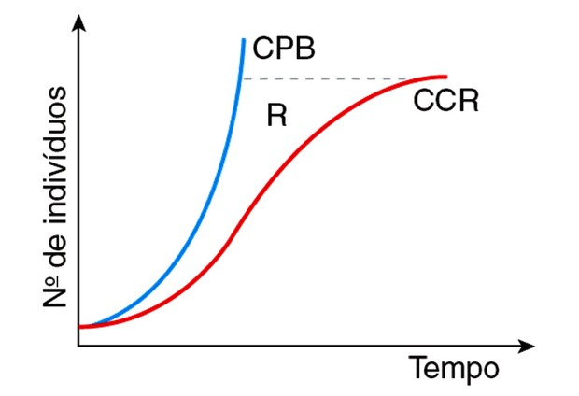Os ecólogos consideram que duas forças antagônicas regulam o tamanho da população: o potencial biótico (PB), representado no gráfico pela curva CPB, e a resistência ambiental (R), que resultam no crescimento real (CR) de uma população, representado no gráfico pela curva CCR.

Gráfico com crescimento da população (Foto: Reprodução/UNIRIO)

13. Pesquisadores vinham estudando a variação do número de indivíduos das espécies de peixes A e B em uma lagoa estável. Em um determinado momento (indicado pela seta), foi introduzida acidentalmente a espécie C. Os pesquisadores continuaram acompanhando o número de indivíduos das três espécies e apresentaram os dados na figura:

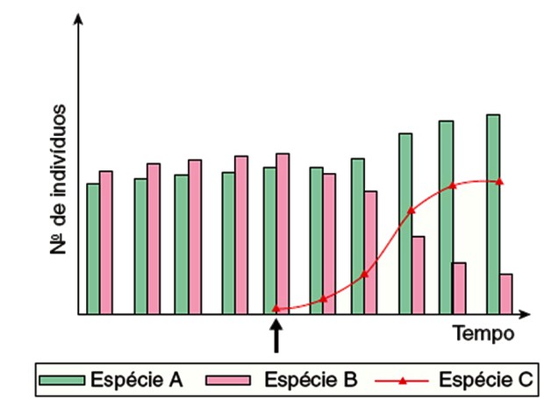

Estudo com três espécies diferentes (Foto: Reprodução/Fuvest)

a) Que relações ecológicas poderiam explicar a variação do número de indivíduos das espécies A e B a partir da introdução da espécie C? Justifique sua resposta.  
  
b) Os pesquisadores também observaram que uma espécie de ave que visitava a lagoa diariamente para se alimentar não foi mais vista algum tempo depois da introdução da espécie C. Explique o que pode ter provocado esse fato. Que nível(is) trófico(s) essa ave ocupa?

14. Um pesquisador interessado em estudar dinâmica populacional monitorou, em uma determinada área e por um período de tempo, as densidades populacionais de cobras e ratos, obtendo como resultado o gráﬁco abaixo:

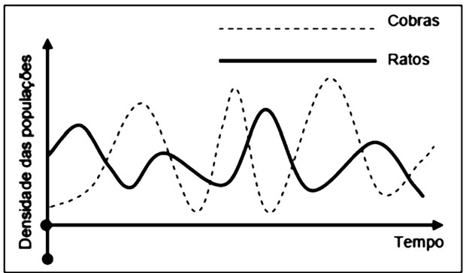

Gráfico com densidades populacionais (Foto: Reprodução/UFSC)

Com respeito ao gráﬁco e aos fatores que inﬂuenciam as densidades populacionais, indique qual a relação entre cobrar e ratos.

15. O fitoplâncton compõem-se de plantas microscópicas unicelulares que povoam as camadas superficiais de todos os corpos d’água, seja doce ou marinha. Utilizando a luz solar como fonte de energia, esses organismos vegetais transformam substâncias simples que obtêm do meio ambiente na matéria orgânica necessária para seu crescimento e multiplicação. Trata-se deum dos mais importantes processos em curso no planeta, uma vez que constitui o primeiro elo da complexa trama alimentar aquática. Todos os animais dos meios aquáticos devem sua subsistência, de forma direta ou indireta à multiplicação celular dessas plantas microscópicas.

Iiaurgui, J.I.C. Ciência Hoje - vol. 13 (74): 52-60 julho/91

O gráfico abaixo representa as variações mensais, de julho a julho, da disponibilidade de nutrientes e de luz e sua correlação com a abundância do fitoplâncton e do zoopláncton em mares temperados. Observe que o período de maior crescimento do fitoplâncton ocorre em outubro.





Interpretando o gráfico, relacione:

a) O crescimento do filoplâncton de setembro - outubro com a disponibilidade tanto de nutrientes como de luz, nesse mesmo período.

b) O rápido declínio da população de fitoplâncton, logo após seu crescimento em setembro-outubro, com a oferta de nutrientes e com a população de zooplâncton observados em novembro.

16. Cada pessoa, com padrão de vida de primeiro mundo, necessita, em média, de 60m2 para residir, 40m2 para seu trabalho, 50m2 para edifícios públicos e áreas de lazer e esportes, 90m2 para a circulação de veículos e 4.220m2 para a produção de alimentos. Para quantas pessoas o Distrito Federal poderia prover espaço adequado, com 5.800 km2? Dê sua resposta em 105.

17. Em uma população d animais, nasciam, em média, 15 indivíduos por mês e chegavam 60 por ano. Por outro lado, em média morriam, anualmente, 120 indivíduos e a saída era de 3 indivíduos por mês. Calcule a taxa mensal de crescimento.

18. Analise os gráficos abaixo, onde estão representadas as curvas que traduzem o crescimento populacional de duas espécies de protozoários - *Paramecium sp.* (presa) e *Didinium sp.* (predador) - vivendo em duas situações diferentes:



Feita a análise dos dois gráficos, explique:

a) Por que, na situação 1, ao crescimento da população de *Didinium sp.* (2 a 4 dias), corresponde uma diminuição da população de *Paramecium sp..*

b) Por que, nesse mesmo período (2 a 4 dias), na situação 2, a população de *Didinium sp*. decresce enquanto a de *Paramecium sp*. aumenta.

19. Este gráfico representa o número de indivíduos por espécie *versus* o número de espécies em quatro áreas ( I, II, III e IV ) do mesmo tamanho, num ecossistema de cerrado.



Com base nos dados e em seus conhecimentos sobre dinamica de populações, identifique o que pode estar ocorrendo com as esp[ecies neste ambiente.

20. Os dados da tabela abaixo referem-se a cinco populações (I a V) em um determinado ano. Nessa tabela,

N = número de nascimentos

M = número de mortes

E = número de emigrantes

I = número de imigrantes

N M E I

I 25 28 5 8

II 27 20 8 15

III 29 18 9 3

IV 32 27 20 18

V 33 25 15 14

A população que apresentou maior crescimento no ano considerado foi?

21. A ilustração mostra a produtividade líquida de um ecossistema, isto é, o total de energia expressa emquilocalorias por metro quadrado/ano, após a respiração celular de seus componentes.



a) Considerando que, na fotossíntese, a energia não é produzida, mas transformada, é correto manter o nome de “produtores” para os organismos que estão na base da pirâmide? Justifique.

b) De que nível(eis) da pirâmide os decompositores obtêm energia? Justifique.

Os graficso refere-se as questões 22, 23, 24 2 25. Um pesquisador cultivou quatroespécies de protozoários A, B, Ce D, separadamente (gráfico I) edepois reunidas duas a duas(gráficos II, III e IV), fornecendolhesdiariamente quantidadesconstantes de alimento. Osgráficos mostram as curvas decrescimento populacional dasespécies nas diferentessituações.



Que tipo de relação ecológica existe entre as espécies:

22. A e B?

23. C e D?

Que correlação existe entre os nichos ecológicos das espécies:

24. A e B?

25. A e C?